Муниципальное дошкольное образовательное учреждение
детский сад «Сказка» города Николаевска
Волгоградской области

Утверждено
Заведующий МДОУ «Сказка»
______________Меденцова Т. В.

Открытое занятие по развитию речи
«Корова- Му»
(дикие и домашние животные)
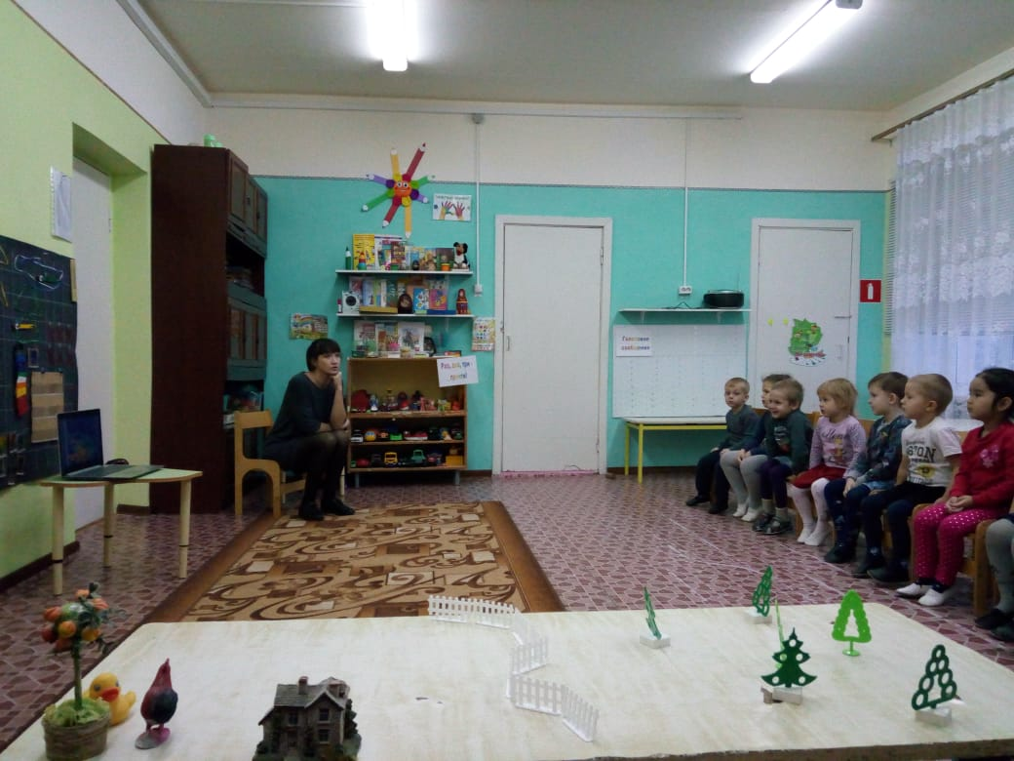

Подготовила:
Воспитатель
средней группы
Дудина Дарья Александровна

2018 год

Занятие по развитию речи
Тема: «Корова- Му» (дикие и домашние животные)
Дата проведения 15.12.2018 год
Цель:
• Закрепление знаний детей средней группы о диких и домашних животных.
Задачи:
Образовательные
формировать представления детей о диких и домашних животных, их детёнышей;
Формировать умение различать животных, правильно соотносить их названия;
Расширять кругозор детей через ознакомление детей с животными.
Развивающие
Развивать психические процессы детей: внимание, память, мышление;
Способствовать развитию связной речи, пополнять активный словарь детей;
Воспитательные
Воспитывать чувство любви к окружающему миру, бережное отношение к обитателям живой природы;
Учить устанавливать причинно - следственные связи;
Создавать условия для самостоятельного выбора ;
Создание положительного эмоционального состояния у детей во время музыкального сопровождения.
Материалы:
• магнитная доска;
- Таблички с остановками
• игрушки диких и домашних животных;
• картинки с изображением диких и домашних животных;
• музыкальный центр.
- Презентации Power Point
Предварительная работа:
• рассматривание иллюстраций о домашних и диких животных;
• беседы с детьми о диких и домашних животных;
• разучивание подвижной игры «У жирафов»;
• Дидактическая игра «Кто лишний?»;
• Дидактическая игра «Закончи предложение?»;
• Дидактическая игра «Найди детенышам их мам»;
• Заучивание стихов о животных;
• Разгадывание загадок о животных.
Методы и приемы:
• Практические: игры, физминутка, игровая ситуация;
• Наглядные: (показ, рассматривание картин с дикими и домашними животными, наблюдение);
• Словесные: (беседа, объяснение, сравнение и художественное слово).

Ход занятия
1. Организационный момент.
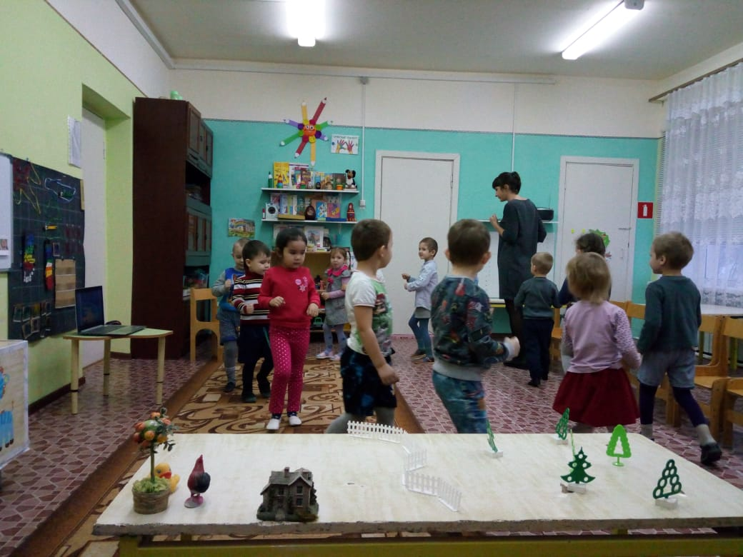
Воспитатель. Дети давайте мы с вами вспомним про стихотворение Агния Барто, которое мы с вами еще помним с маленьких лет «Идет бычок качается».
Идет бычок, качается,
Вздыхает на ходу:
— Ох, доска кончается.
Сейчас я упаду!
Бычок какое это животное? Дикое или домашнее? Дети сегодня я приглашаю Вас в удивительный мир животных. Вы готовы отправиться в путешествие? Ну, тогда поехали! (Звучит музыка «Паровозик Букашка» и все становятся друг за другом, образуют паровоз и едут до первой остановки).
Воспитатель.
Ой, ребята, смотрите, вывеска с надписью, прочтем? Воспитатель читает «Отгадай животного» .
Презентация Power Point, слайды с загадками и картинками о диких животных.
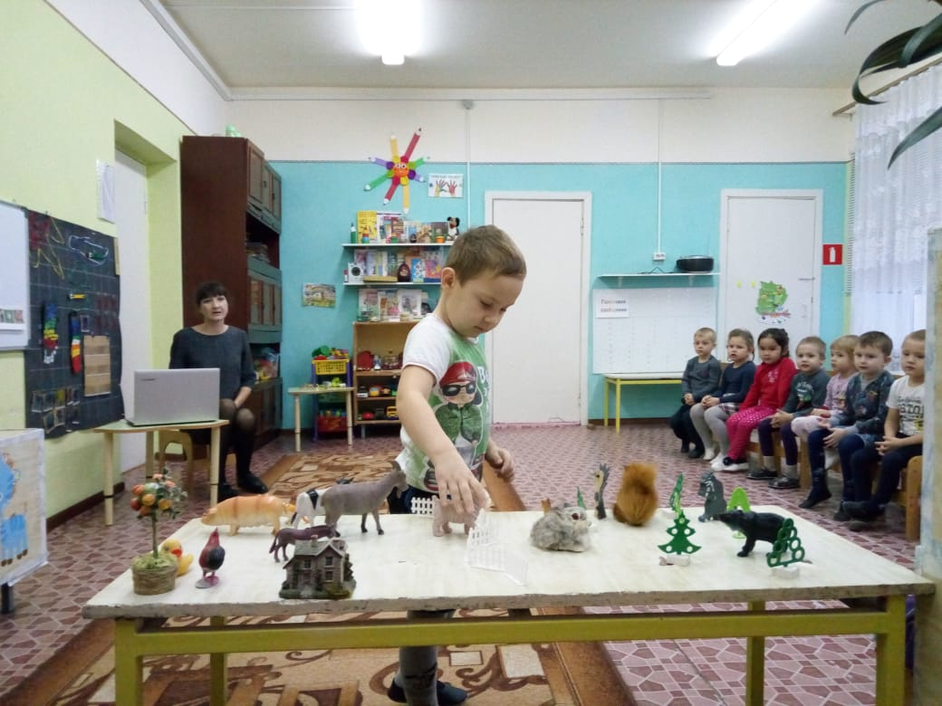
1 слайд :
Рыжий маленький зверёк
По деревьям скок да скок.
2 слайд:
Зимой беленький, летом серенький
Никого не обижает, а сам всех боится.
3 слайд:
Эта рыжая плутовка, кур ворует очень ловко,
Волку серому сестричка, а зовут ее ….
4 слайд:
Кто зимой холодной
Ходит в лесу злой , голодный?
5 слайд:
Колючий, но не ёлочка
В иголка, но не сосенка
В клубок свернуться может
Конечно, это ….
6 слайд:
Хозяин лесной, просыпается весной
А зимой под снежный вой, спит в избушке снеговой.

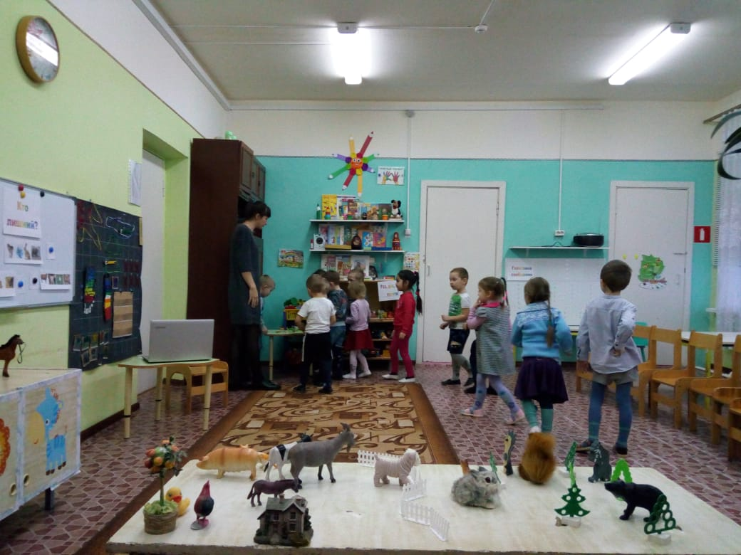
Воспитатель: Путешествуем дальше! (Под музыку также едет паровоз)
Ребята, вот ещё вывеска! «Голосовое сообщение» Ребята, давайте послушаем ,какие животные нам прислали сообщение.
Презентация Power Point, слайды с голосами домашних животных.
Слайд 1 - корова
Слайд 2 - коза
Слайд 3 - кошка
Слайд 4 – лощадь
Слайд 5 – осел
Слайд 6 – свинья
Слайд 7 - собака
Воспитатель: какие это животные?
Дети. , домашние.
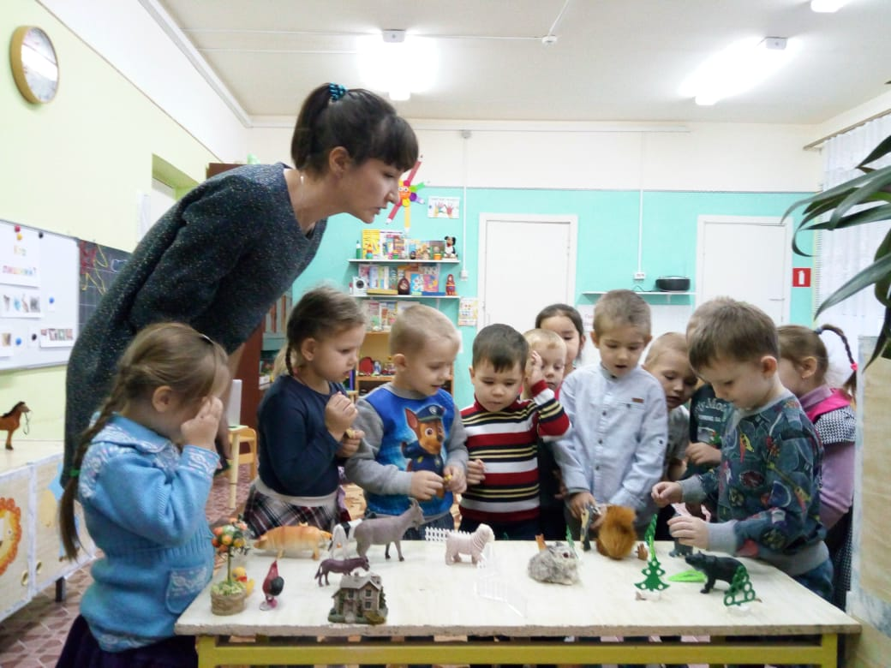
Воспитатель. А почему вы так решили?
Дети: -Потому, что за ними ухаживает человек, кормит, поит.
Воспитатель. Ну, что ребята молодцы с этим заданием вы хорошо справились!
Воспитатель : Ну, что поехали дальше? Становитесь! (Под музыку «Паровозик Букашка», также в виде паровоза ходят по группе)
Воспитатель: Ребятки, посмотрите, кто это? Давайте назовем их одним словом? (Стоят детёныши животных). Они плачут, так как потеряли своих мамочек! Поможем им найти их мамочек и отнесем!
(Соотносят маму и детёныша ставят их рядышком)
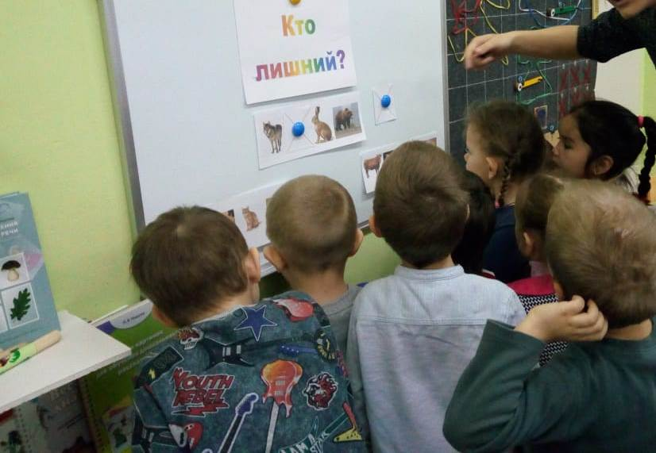
Воспитатель: Молодцы! Путешествие продолжается! Ой, опять вывеска, читаю «Кто лишний?»
Воспитатель: Посмотрите на доске картинки с изображением животных. Но по моему в каждом ряду допущена ошибка. Давайте все вместе найдем ошибки и исправим их. (Дети, по очереди перечисляют животных вывешенных на доске и находят лишнее).
- Волк, медведь, заяц, ласточка (ласточка лишняя - это птица);
- Корова, коза, поросенок, лиса (лиса лишняя – это дикое животное);
- Овечка, тигр, лев, медведь (овечка лишняя – это домашнее животное);

Воспитатель. Вы, наверное, немного устали, давайте с вами отдохнем.
Физкультурная минутка.
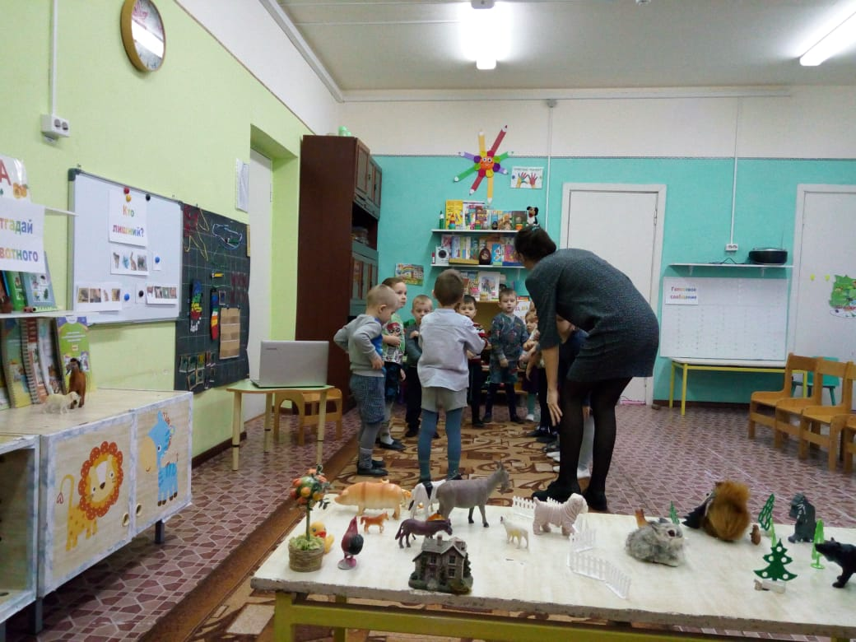
(Музыкальное сопровождение песня Е. Железнова. Музыка с мамой. «У жирафов»).
«У жирафов пятна...» - хлопаем ладошками по всему телу
«У слонов есть складки...» -«собираем складки» - щипаем себя.
«У котяток шёрстка...» - поглаживаем себя
«А у зебры есть полоски...»-проводим пальцами или ребром ладони по телу
Припев - показываем указательными пальцами обеих рук на соответствующие части тела.
Воспитатель: Мы с вами немного передохнули, давайте продолжим наше путешествие! Ой, опять, тут что – то написано. «Раз, два, три прочти!»
Я прочту вам стихотворение, а вы мне в этом поможете. Голосами домашних животных.
Кто похлебку съел мою? –
Свинка хрюкает:
(Хрю-хрю)
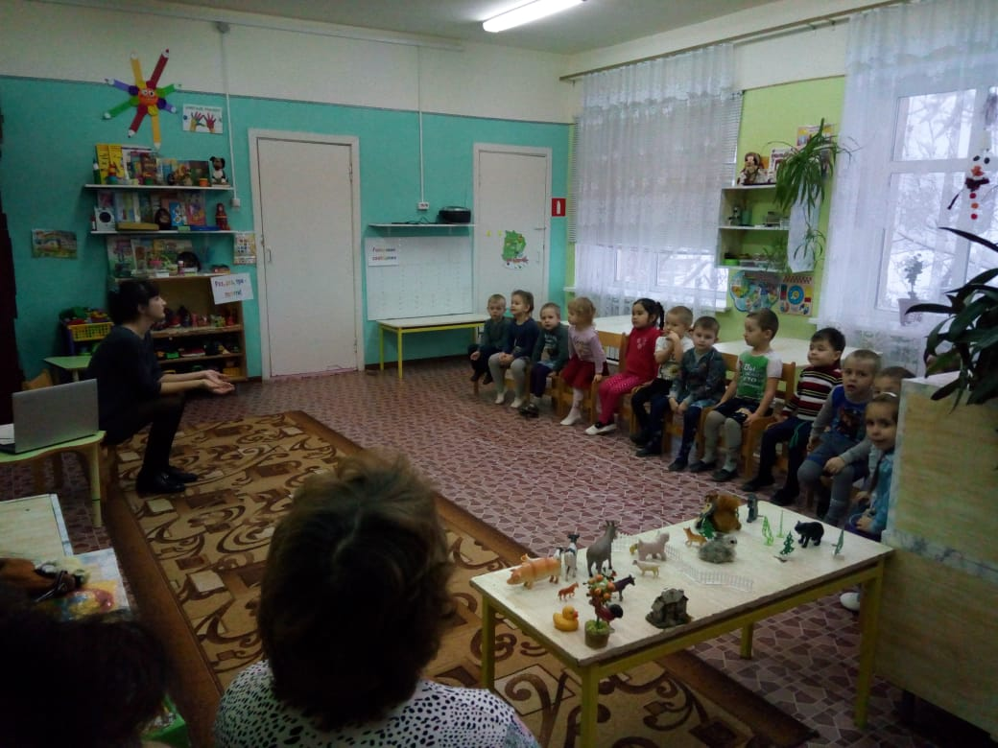
Дайте свежей травки мне! –
Блеет козочка:
(Мээ-мээ)
Молочка налили мало! –
Кот мяукал:
(Мяу-мяу)
Хватай вора за рукав! –
Пес залаял:
(Гав-гав-гав)
Мой хозяин далеко! –
Ржет лошадка:
(Иго-го)
Где теленок, не пойму? –
Замычит корова:
(Му-у-у)
Воспитатель. Молодцы!
Воспитатель. Ребята, нам пора возвращаться в детский сад. (Под музыку поезд снова едит)
Дети давайте вспомним чем мы сегодня занимались на занятии и о ком говорили?
Воспитатель. Почему мы их называем дикими и домашними?
Воспитатель. А что мы еще с вами делали? Ещё поедем в такое путешествие?
Воспитатель. Вы сегодня очень хорошо занимались, все ребята молодцы

